该文章由微信公众号文章搜索助手导出，点我免费下载
看完这篇亲子装，保证你想排队领孩子！
原创 李粒粒 洪胖胖

2018-10-09


前段时间，
我写了一篇亲子穿搭，
《看完这些亲子装，
我要生个孩子！立刻！马上！》

大家看我吐槽
市面上那些亲子装款式，
大人穿得像弱智，
孩子穿得超老气，
都表示深深的共鸣！

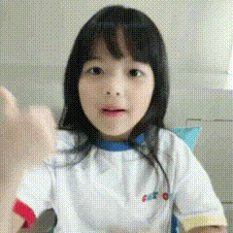

今天我要再次启动吐槽模式，
讲讲市面上亲子装的配色🙂。
我在找示意图的时候，
淘宝真的是不负众望，
一搜就是这样的
。
。
。

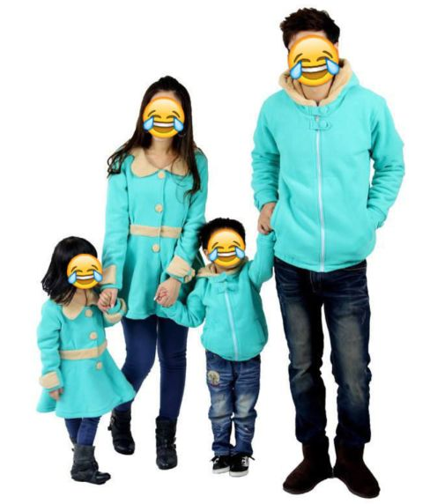

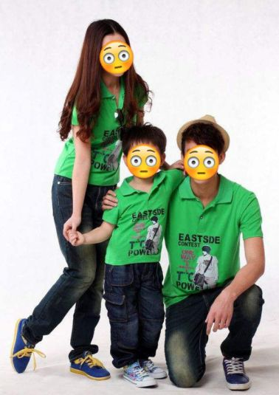

这种天空蓝和青草绿的
亲子装配色，
大人和孩子穿上，
真的秒变乡村杀马特一家亲……

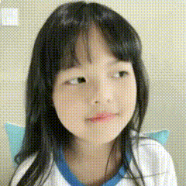

刚好妈妈们一直在催，
什么时候出亲子穿搭秋冬篇啊？
天气凉了，
等不及啦！

这次国庆假期，
趁郝开心放假，
我抓着她加了个班！
上一次，
教大家用单品来搭配亲子装。
这一次，
就教大家用颜色来搭配亲子装吧。

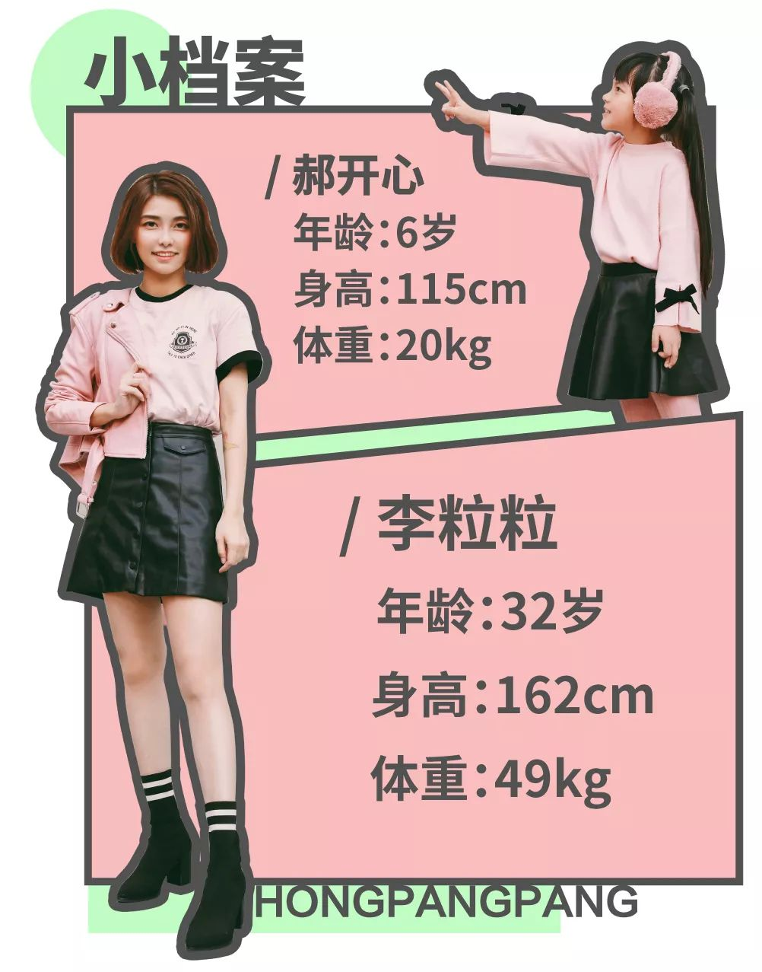



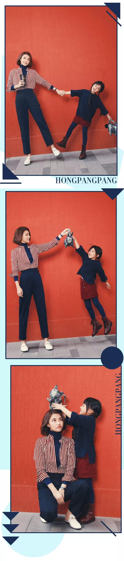

酒红+藏蓝的撞色，
是很适合秋冬的颜色。
这个色系搭配，
妈妈和宝宝穿都很OK，
高级感和气质满分哦~



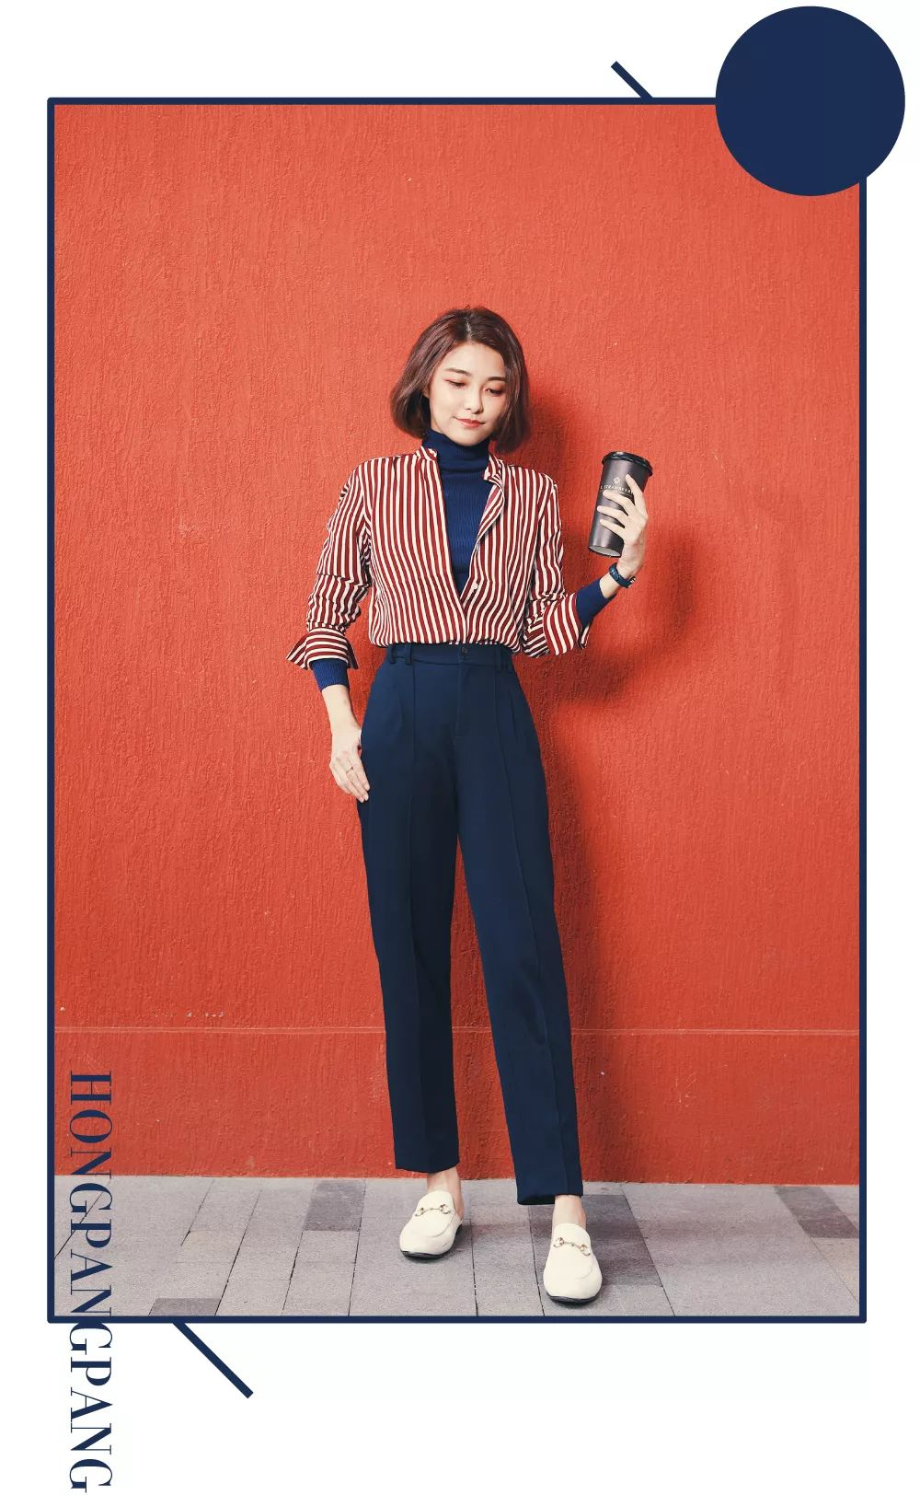

酒红+藏蓝都属于偏暗的颜色。
如果像我一样是黑黄皮，
担心整个人太暗沉，
想要加点亮色，
那选白色来提亮是最好了。
竖条纹衬衫的白色和白鞋，
能让整体不那么暗沉哦。

竖条纹衬衫是显瘦利器，
面料有垂坠感效果更好哦~
衬衫单穿略有点单调，
加一件藏蓝色的高领针织，
在深秋的季节既保暖，
又有搭配感！

还记得上一篇里提到的么？
萝卜裤真的很适合
因怀孕而大小腿都变粗的妈妈们！
它能完美地修饰下半身，
而且裤型有高级感，又很舒适，
带孩子的时候，
蹲下起身+飞奔追娃简直太方便了！



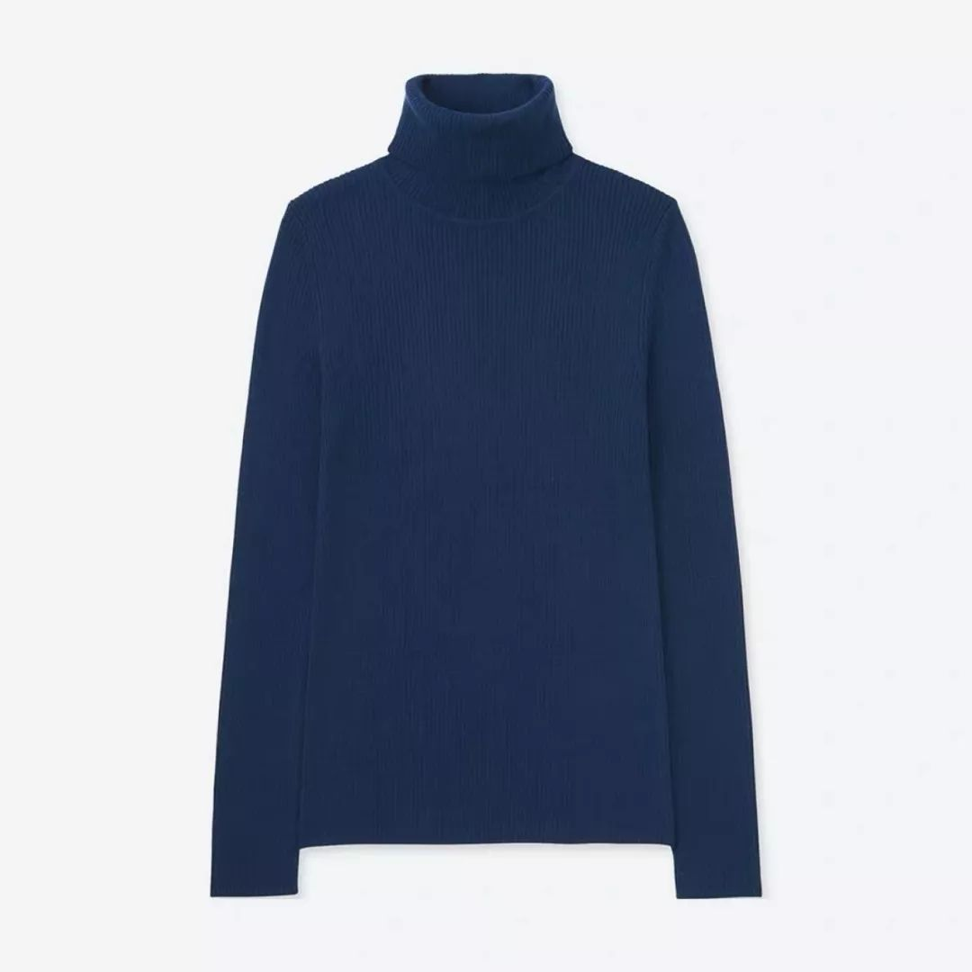

品牌：优衣库
价格：199
单品链接：￥KToAbgXYzMo￥
（复制整条链接，然后打开手机淘宝就可以）

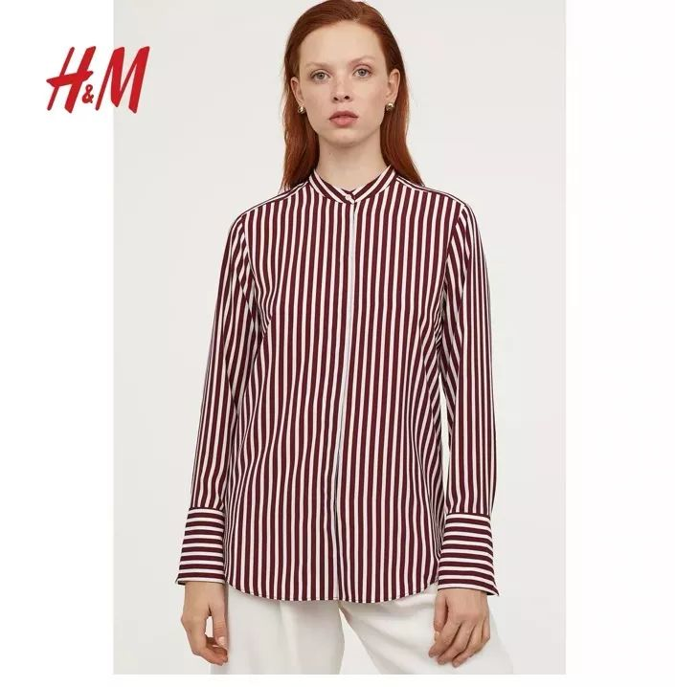

品牌：H＆M
价格：159
单品链接：￥oLaEbgX2cnK￥
（复制整条链接，然后打开手机淘宝就可以）

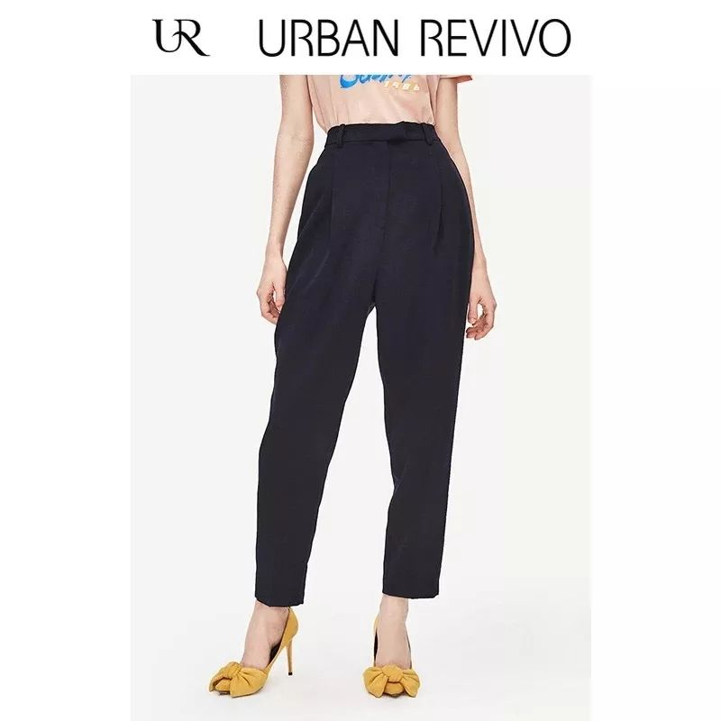

品牌：UR
价格：199
单品链接：￥yNqqbgX2NTZ￥
（复制整条链接，然后打开手机淘宝就可以）



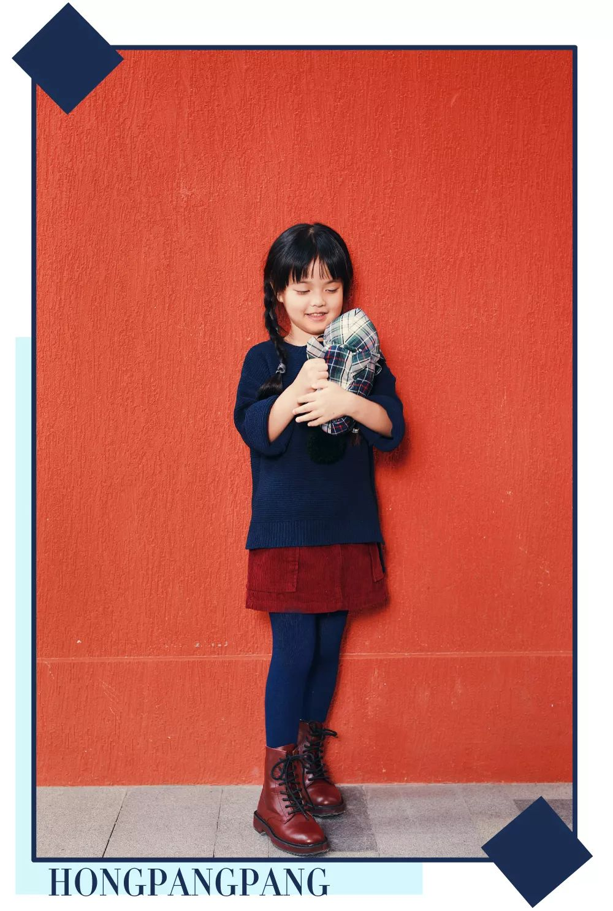

每年秋冬，我都会给开心
准备各种各样的毛衣，
大毛衣很保暖，
而且很适合孩子活动。

女宝可以搭配短裙和靴子，
加裤袜就不怕走光了~
男宝换成长裤就好，
大家可以根据配色GET母子装哦~

这一套搭配平时穿，
我会让开心在毛衣里，
再穿一件白色的打底衫。
这样衣领和袖口都能看到白色，
起到提亮搭配的效果。
风大的时候，
也不怕毛衣透风了。
（拍摄的时候气温有点高，
穿太多怕开心罢工……）

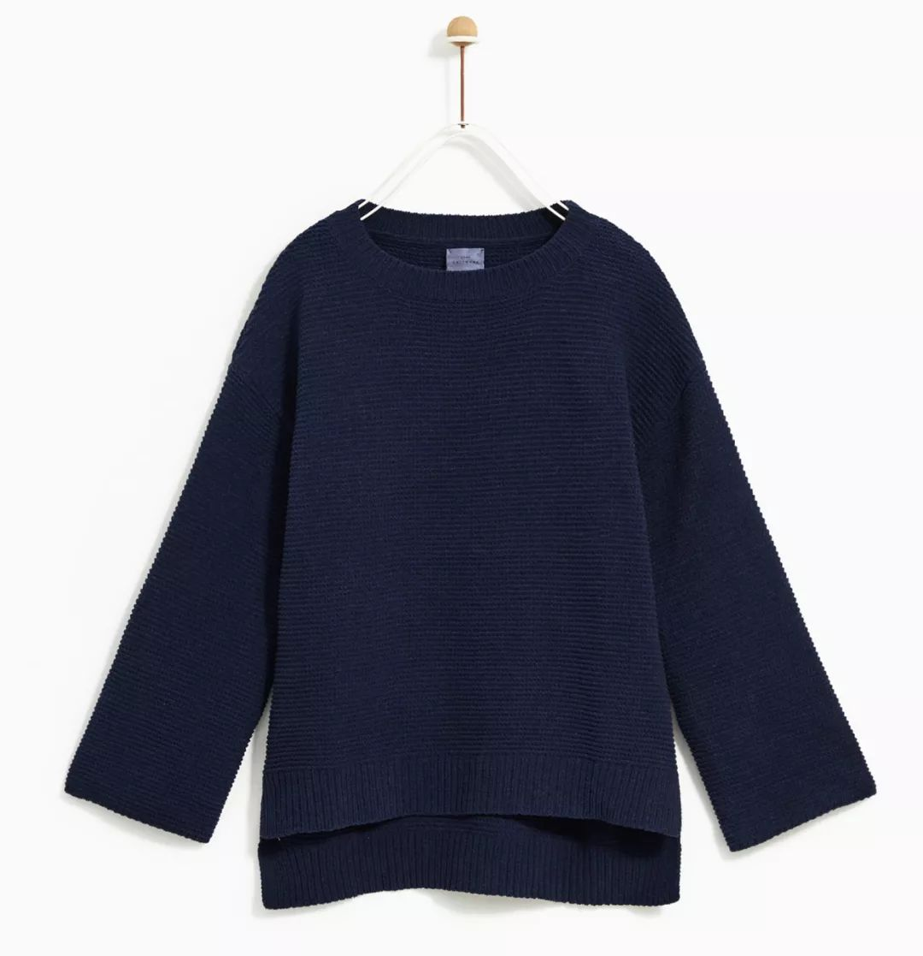

品牌：Zara
价格：159
货号：0550770140106
购买渠道：在app购买

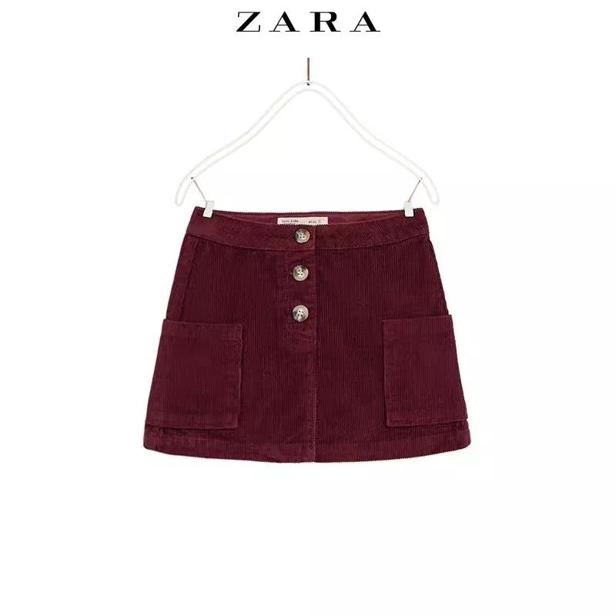
品牌：ZARA
价格：119
单品链接：￥8a1ibgX4c4S￥
（复制整条链接，然后打开手机淘宝就可以）

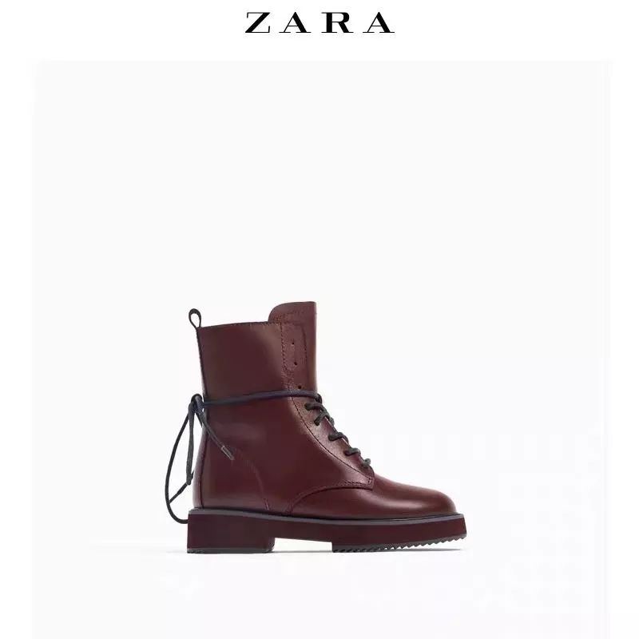

品牌：ZARA
价格：399
单品链接：￥mLtWbgX4SJc￥
（复制整条链接，然后打开手机淘宝就可以）



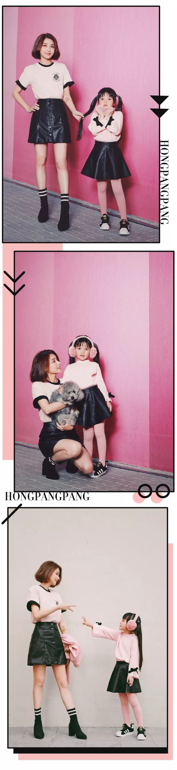

其实市面上，
很多母女的亲子装都是粉红色。
但是，一身粉红，
很容易穿成乡村名媛风……
比如这样……

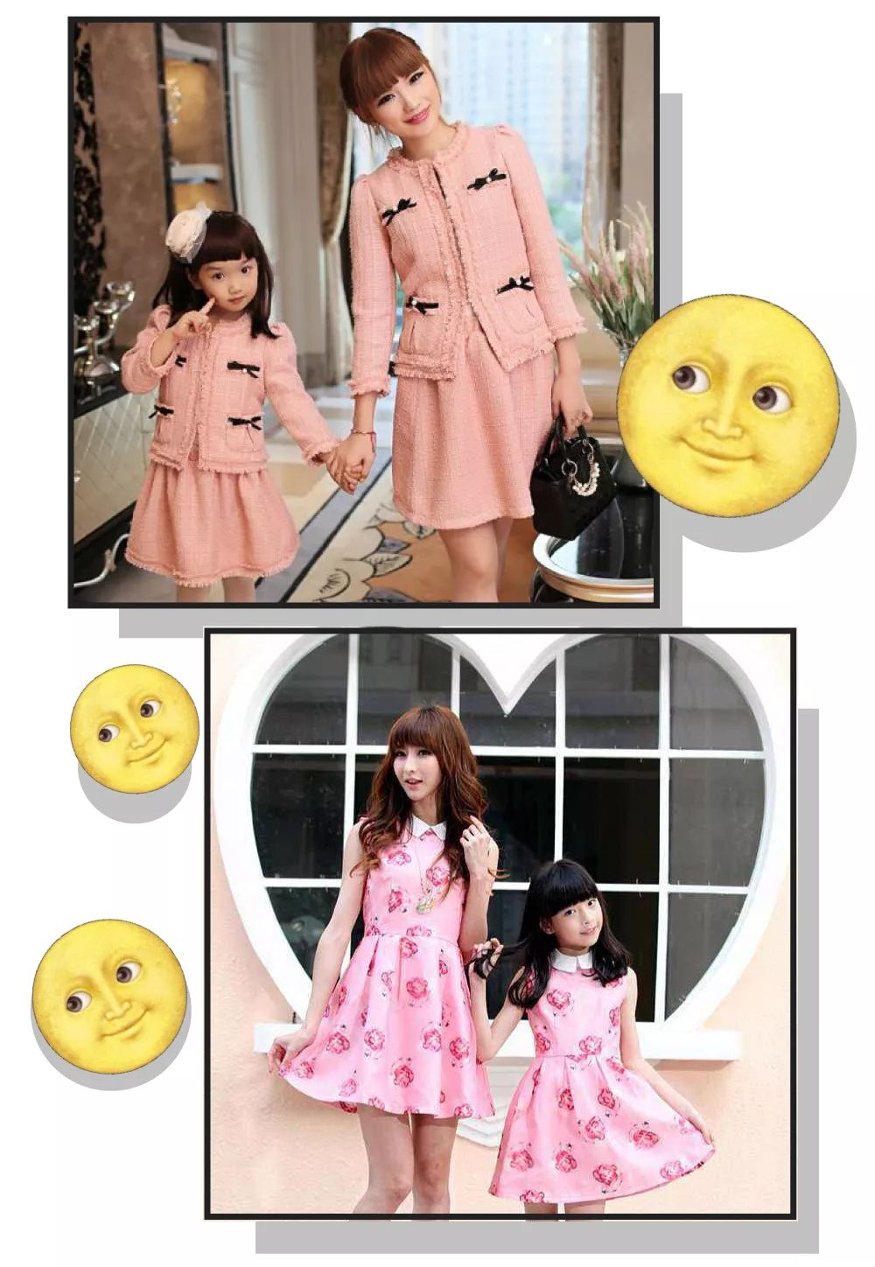

请听我一句劝！
第一，
远离各种奇怪的粉红色！
想用粉红色来搭配亲子装，
近两年流行的裸粉就很合适。

第二，
不管什么粉色，
都不要穿一身。
除非是神仙气质啊啊啊，
普通人真hold不住啊啊啊。
那怎么办？
用黑色来中和吧！
这样一搭，就能又帅又甜了！



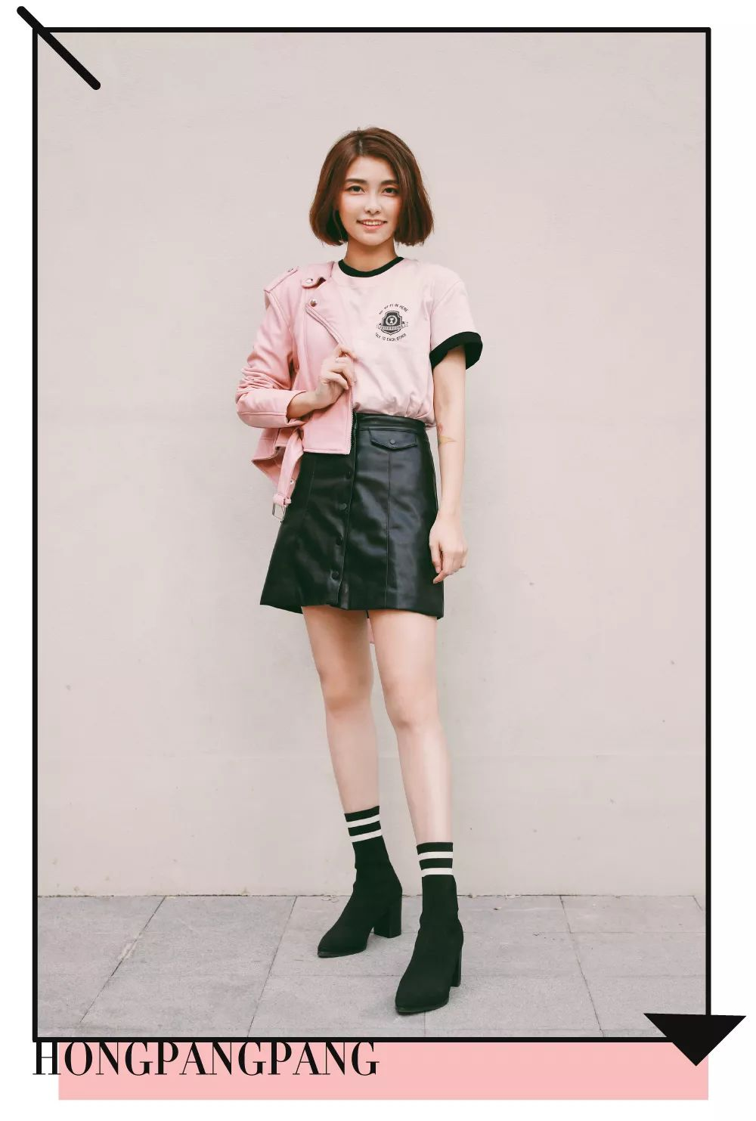

妈妈们穿得最舒服的衣服，
就是T恤了！
我在裸粉T恤里，
叠穿了一件黑色T恤，
看起来更有层次感。
（天气凉了，再说热我就哭了！）
当然，裸粉T恤单穿完全OK！
天气冷的话，
可以搭配裸粉色的机车皮衣，
它也是帅气+甜的完美结合！

再来复习一下上篇的知识点，
A字短裙显瘦显腿细！
在还没冷的地区，
可以搭配短靴。
已经降温了的地区，
可以穿保暖连裤袜，
或者过膝长靴~

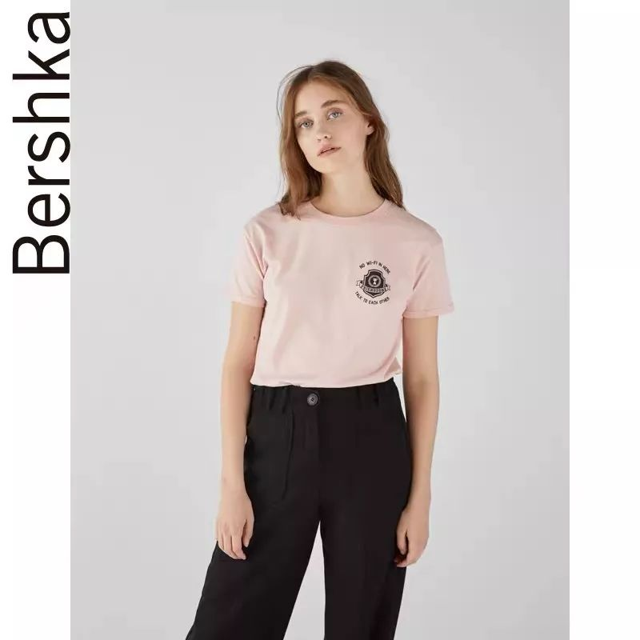

品牌：Bershka
价格：49
单品链接：￥DeXzbgX6NsD￥
（复制整条链接，然后打开手机淘宝就可以）

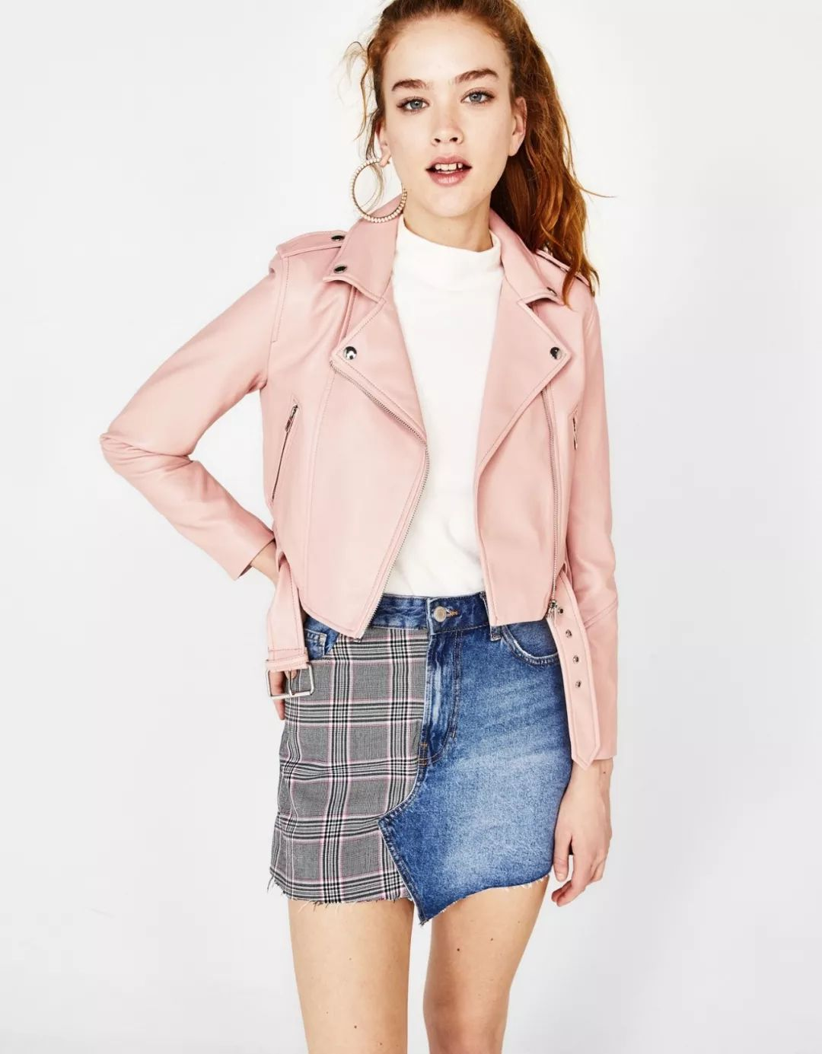

品牌：Bershka
价格：167
单品链接：￥DQQWbgX6IZO￥
（复制整条链接，然后打开手机淘宝就可以）

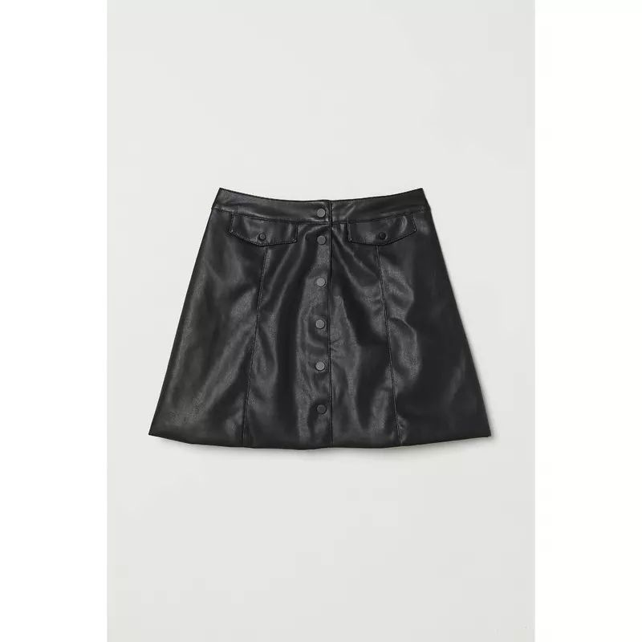

品牌：H＆M
价格：159
单品链接：￥4aFybgXRp87￥
（复制整条链接，然后打开手机淘宝就可以）

ps：这件皮裙穿起来有点不平整，
裙型不错，只能说性价比一般。



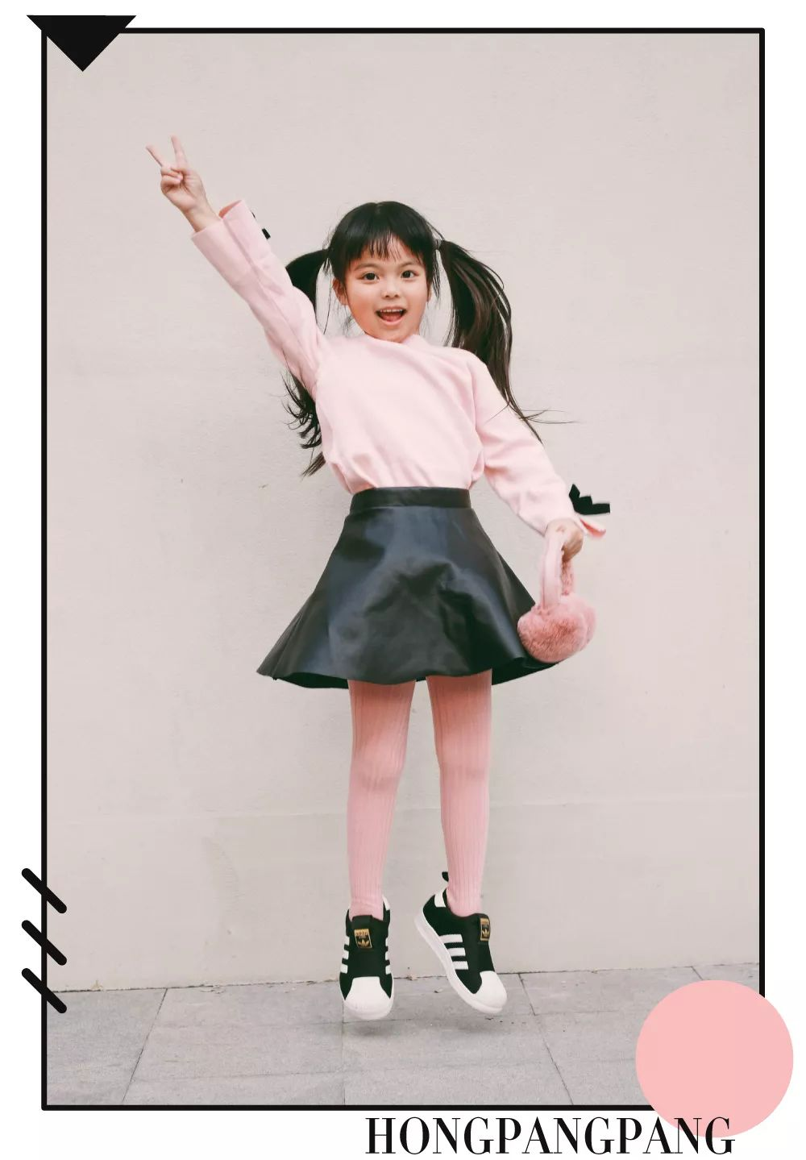

除了毛衣以外，
厚针织衫也很适合宝宝穿，
因为质地很软糯，
弹性又大，方便活动。

如果身上的粉色太多，
可以让粉色有深浅的变化，
但记住要同色系的粉哦。
比如，
宝宝的衣服和裤袜，
妈妈的外套和T恤，
就是不同深浅的裸粉色。

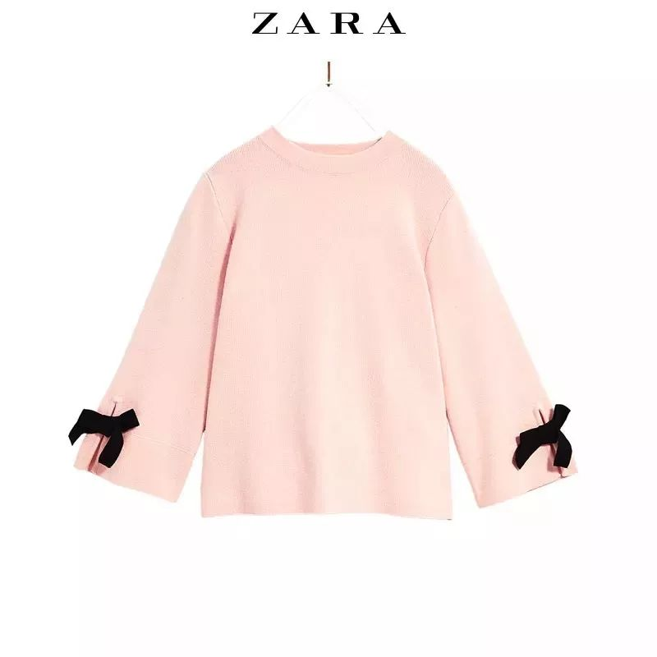

品牌：ZARA
价格：179
单品链接：￥Ux8KbgXjqcj￥
（复制整条链接，然后打开手机淘宝就可以）

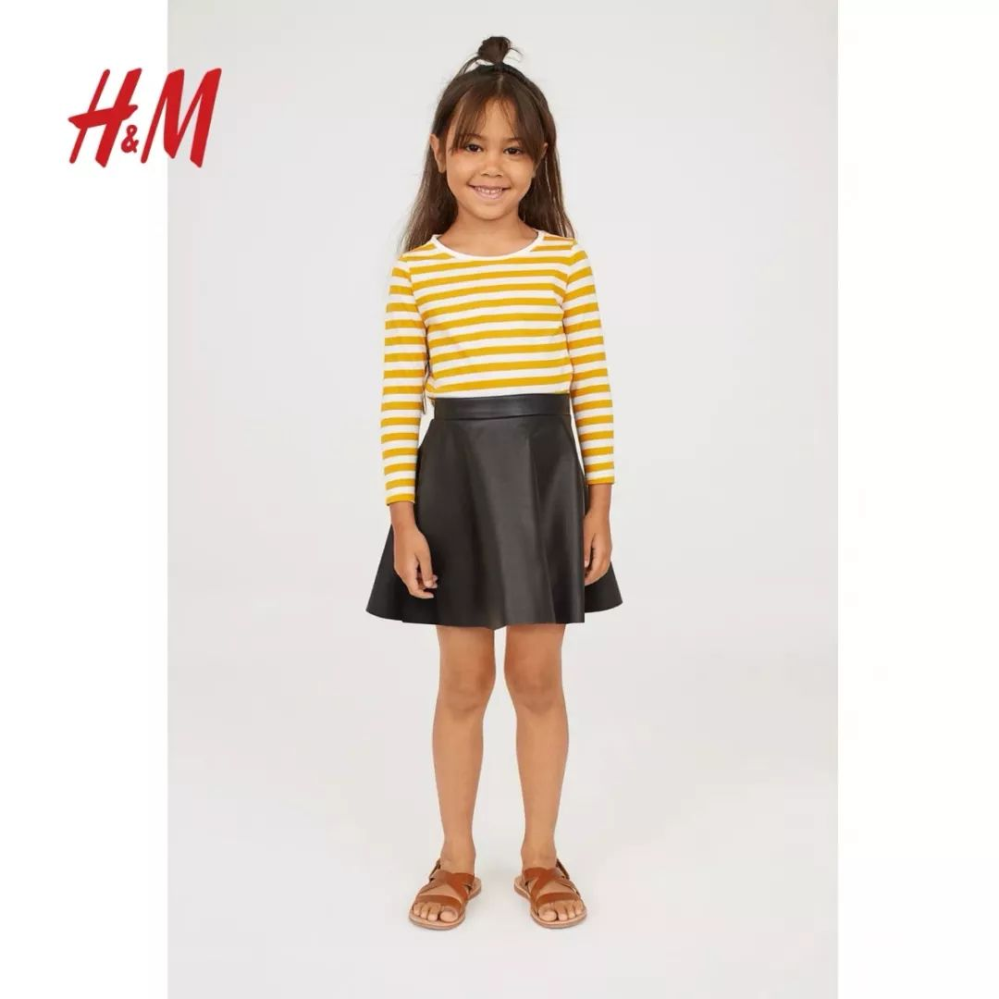

品牌：H＆M
价格：99.9
单品链接：￥XowIbgX9Z4m￥
（复制整条链接，然后打开手机淘宝就可以）

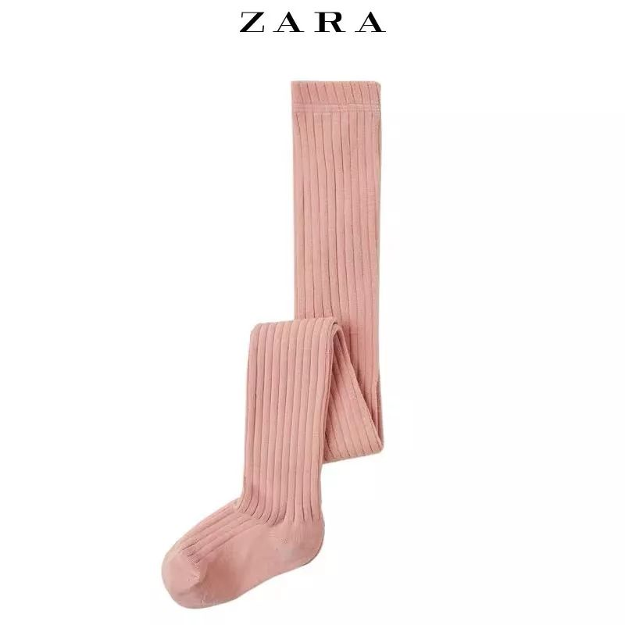

品牌：ZARA
价格：59
单品链接：￥mJNcbgX9hm1￥
（复制整条链接，然后打开手机淘宝就可以）



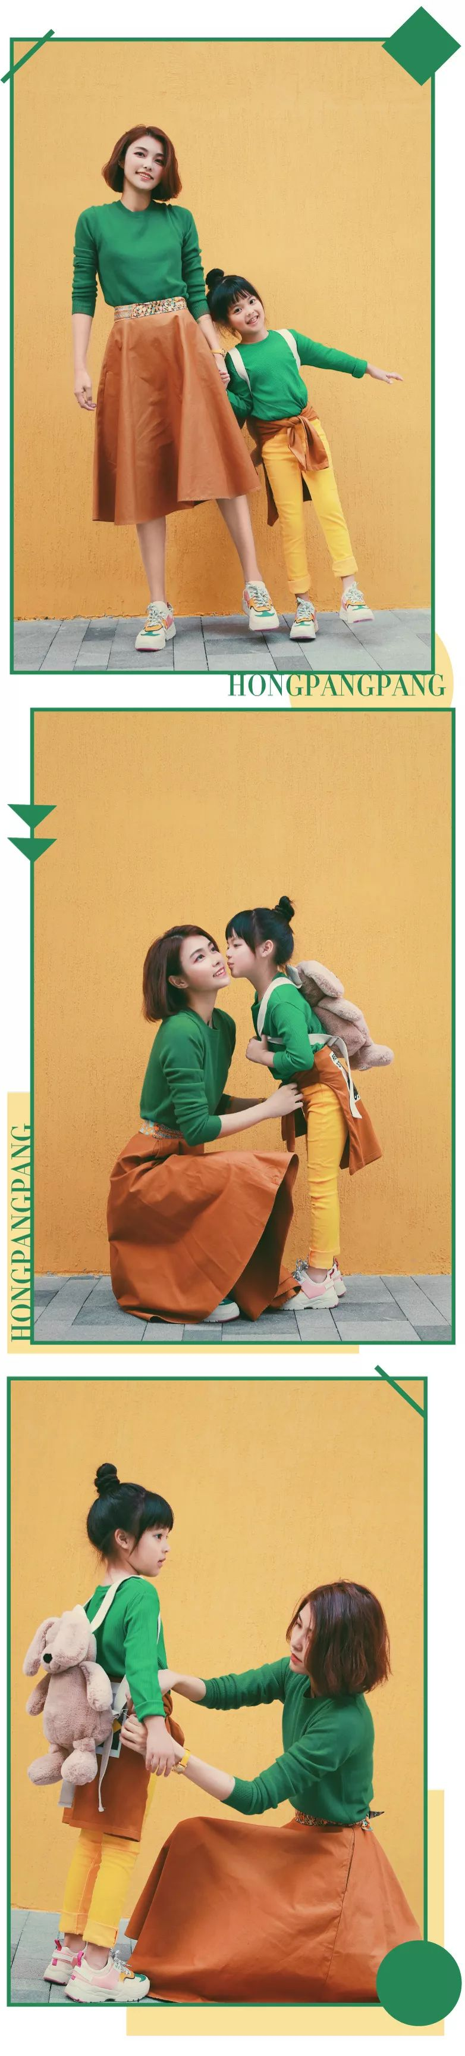

一到秋冬就要穿黑白灰？！
当然不是！
其实，
秋冬也可以穿鲜艳的颜色！
比如，夏天流行的绿色和黄色。
只要有一个小能手帮忙就好了！
就是棕色系！
从浅一点的卡其色，
到深一点的黄棕色，
都是能瞬间让鲜艳的颜色
变成秋冬的感觉。
而绿色+棕色的撞色，
是我很喜欢的配色哦~



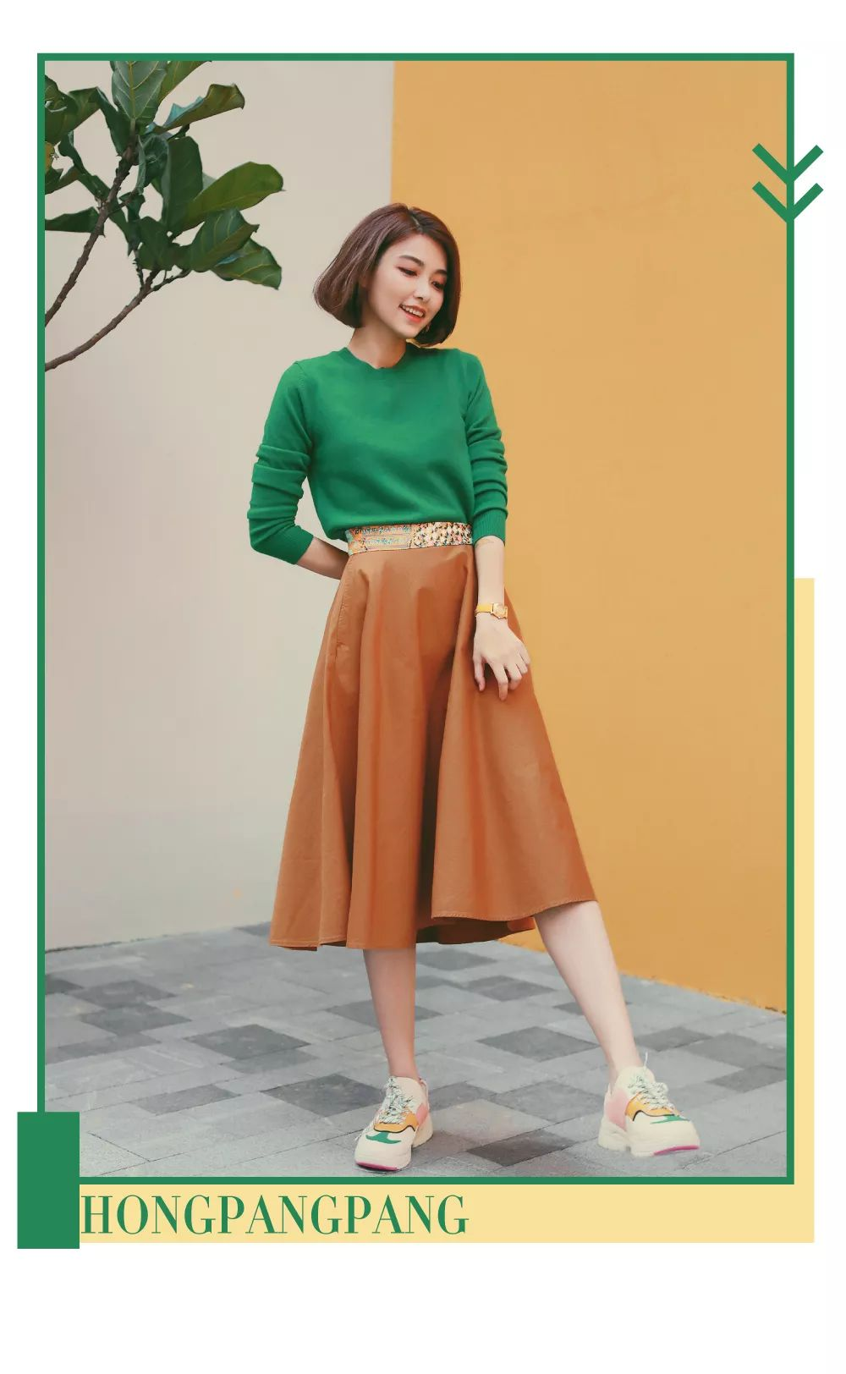
针织套头衫是我的秋冬最爱，
舒服，保暖又好搭。
还有很多颜色可以选择！
妈妈觉得宝宝的那种鲜绿太难穿，
可以选择同色系的深绿。
而且，深色还有显瘦效果~

A字大伞裙！
绝对要推荐给妈妈们！
特别是觉得短裙不方便的。
生完孩子以后，
小肚腩和粗大腿，
真的让人分分钟想哭！
但是这种A字大伞裙，
刚好可以完全地遮住，
还能显得腰很细！

记得哦，
深绿+深棕的撞色，
可以用黄色来当点缀色，
作用是提亮搭配，
比如我腰部的丝带和手表~

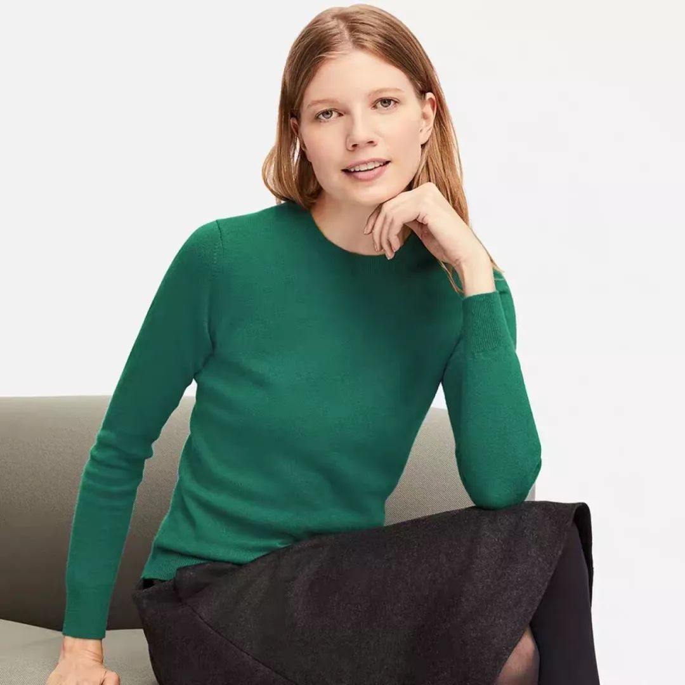

品牌：优衣库
价格：599
单品链接：￥ni8QbgXkbbY￥
（复制整条链接，然后打开手机淘宝就可以）

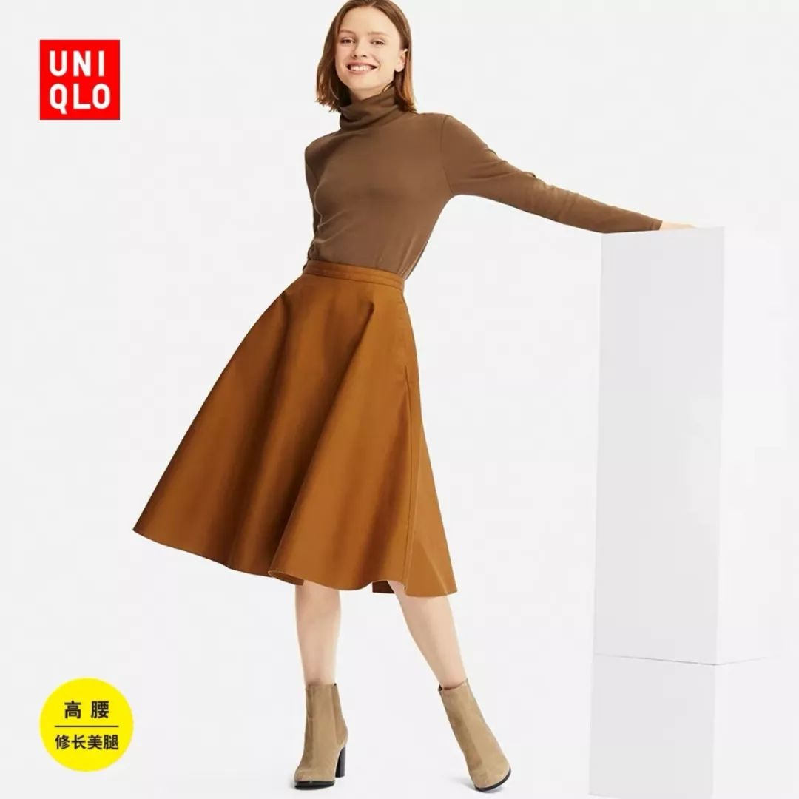

品牌：优衣库
价格：199
单品链接：￥wVMNbgXkfFN￥
（复制整条链接，然后打开手机淘宝就可以）



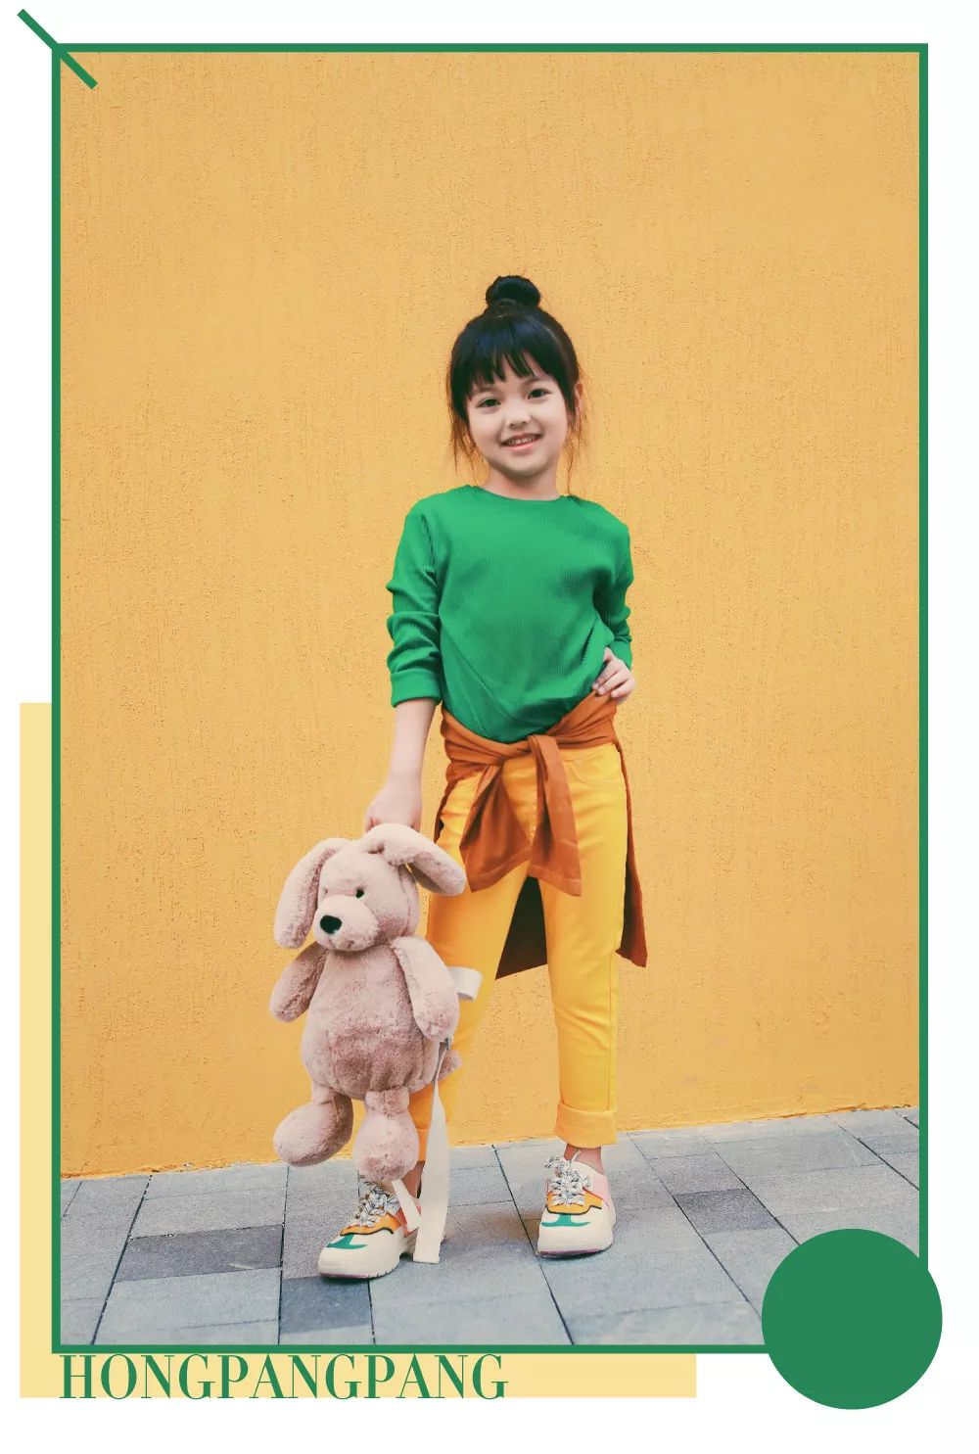

宝宝的搭配，
完全可以大胆地用黄绿撞色，
年轻的时候（比如6岁）不穿，
还要等什么时候！？

在这里，
棕色就变成点缀色了。
能让黄绿这俩特别跳的颜色，
变得沉稳一点哈哈哈~
棕色的t恤除了绑腰上，
还可以搭在肩膀上当披肩。

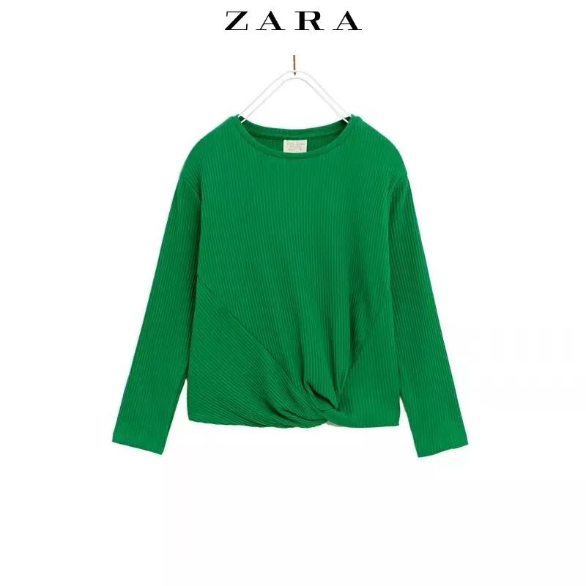

品牌：Zara
价格：119
单品链接：￥E4p9bgXn2OC￥
（复制整条链接，然后打开手机淘宝就可以）

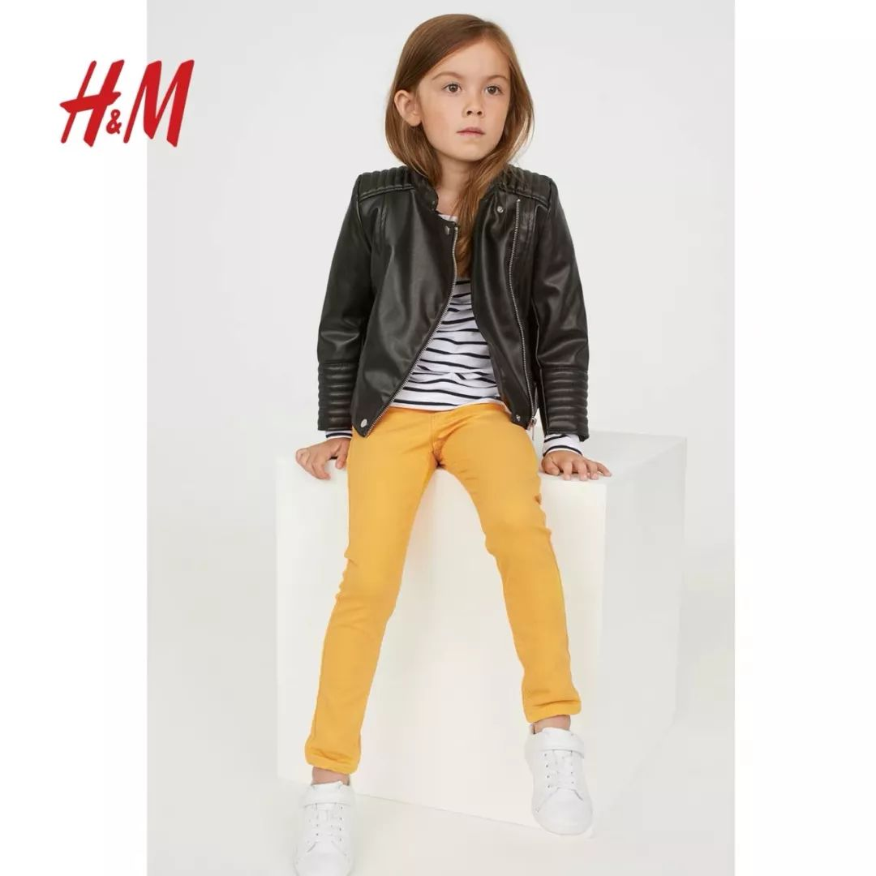

品牌：H＆M
价格：79.9
单品链接：￥J84hbgXnBNG￥
（复制整条链接，然后打开手机淘宝就可以）

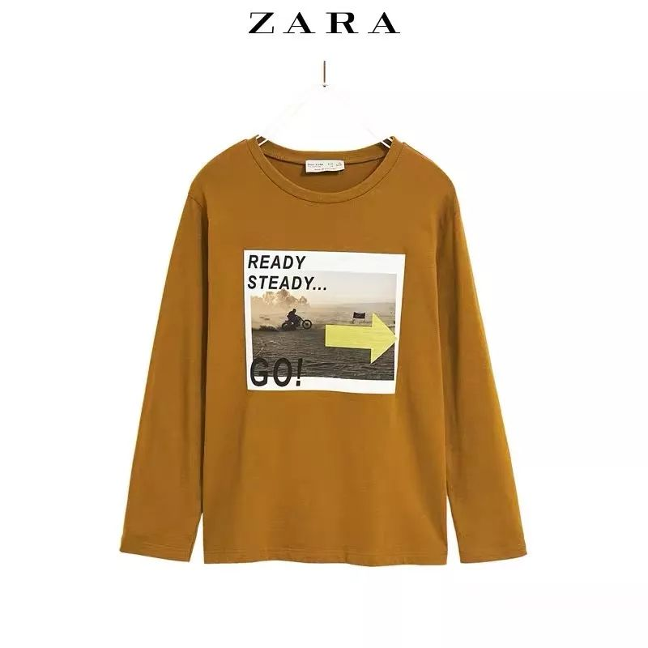

品牌：Zara
价格：69
单品链接：￥iykibgXLAwd￥
（复制整条链接，然后打开手机淘宝就可以）

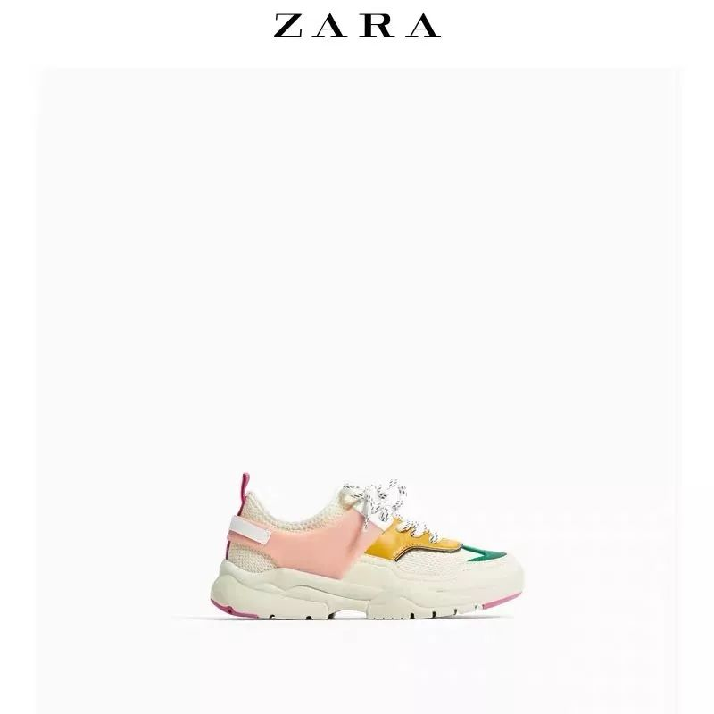

品牌：Zara
价格：299
单品链接：￥1vlfbgXPW6G￥
（复制整条链接，然后打开手机淘宝就可以）

ps：Zara的童鞋，有38码，
大人也可以穿，可以凑亲子

/
熟悉的小伙伴都知道，
亲子装搭配，
我选的都是简单又好穿的单品，
也没那么多复杂的搭配技巧。
因为，
对于亲子装来说，
最重要的是怎样穿得舒服又好看，
更要方便妈妈和宝宝活动。

好啦，
这次的小技巧大家都学会了吗？
小伙伴们对亲子装还有什么需求，
记得给我们留言哦~
我和开心会一直给妈妈和宝宝们
挑好看又好穿的衣服！

看在开心小朋友国庆加班的份上，
给她点个赞👍吧~





